Праздник цветов
С целью формирования навыков экологически грамотного поведения в природе и закрепления представлений о многообразии мира цветов,
в СП ГБОУ НОШ пос. Заливной «детский сад» весь день,12 августа, был посвящен цветам.
Целый день деятельность воспитанников детского сада была проникнута этой темой, как в группах, так и на прогулке. Цветы – это символ радости и красоты. Вот и нашим детям педагоги попытались показать всю красоту, всю прелесть, созданную природой.
Многообразен был этот день. Дети вспоминали и изучали новые цветы не по картинкам, благо наше щедрое лето подарило нам возможность знакомиться с разноцветьем природы воочию. На территории детского сада, как всегда, растет очень много цветов, поэтому дети могли дотронуться до их лепестков, вдохнуть их аромат, а так же полили их.
Ребята раскрашивали цветы на бумаге, рассматривали иллюстрации, открытки, альбомы с разными видами цветов, отгадывали загадки. Учились находить сходство и различия цветов, а также беречь прекрасные творения природы, любоваться их красотой.
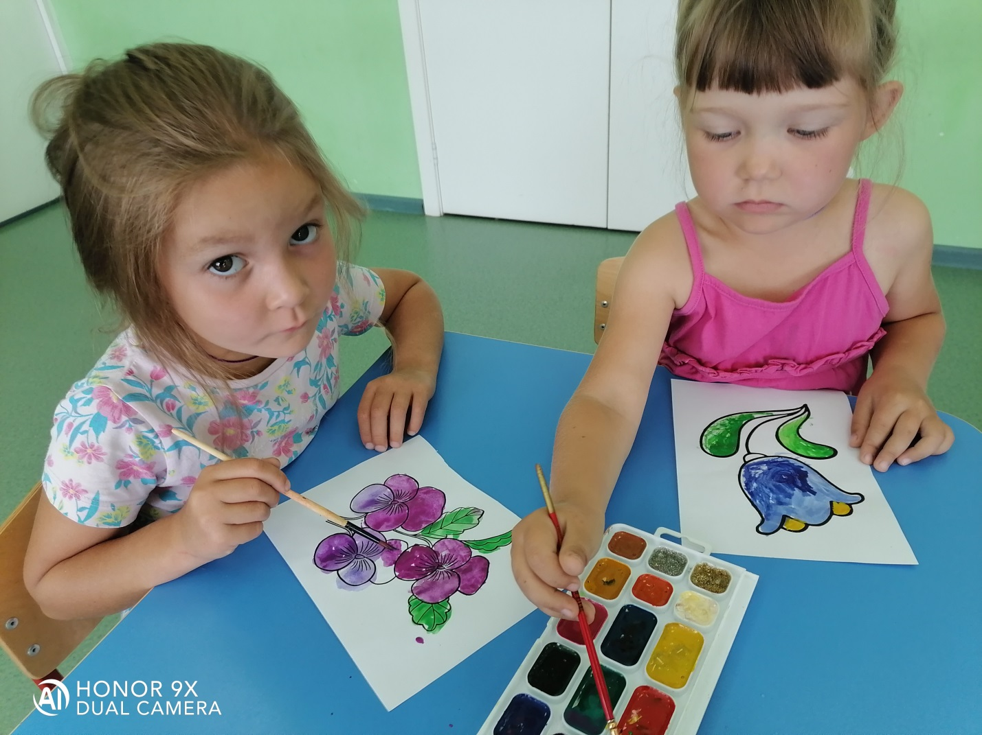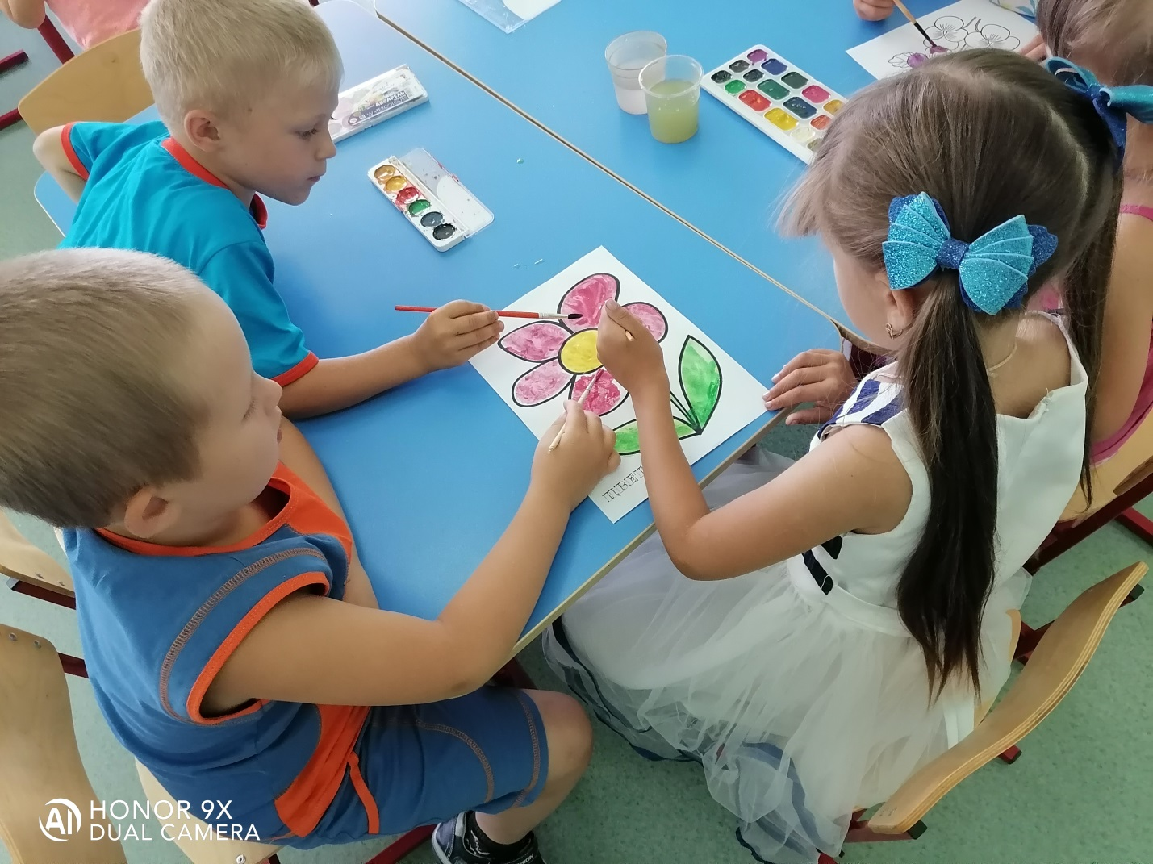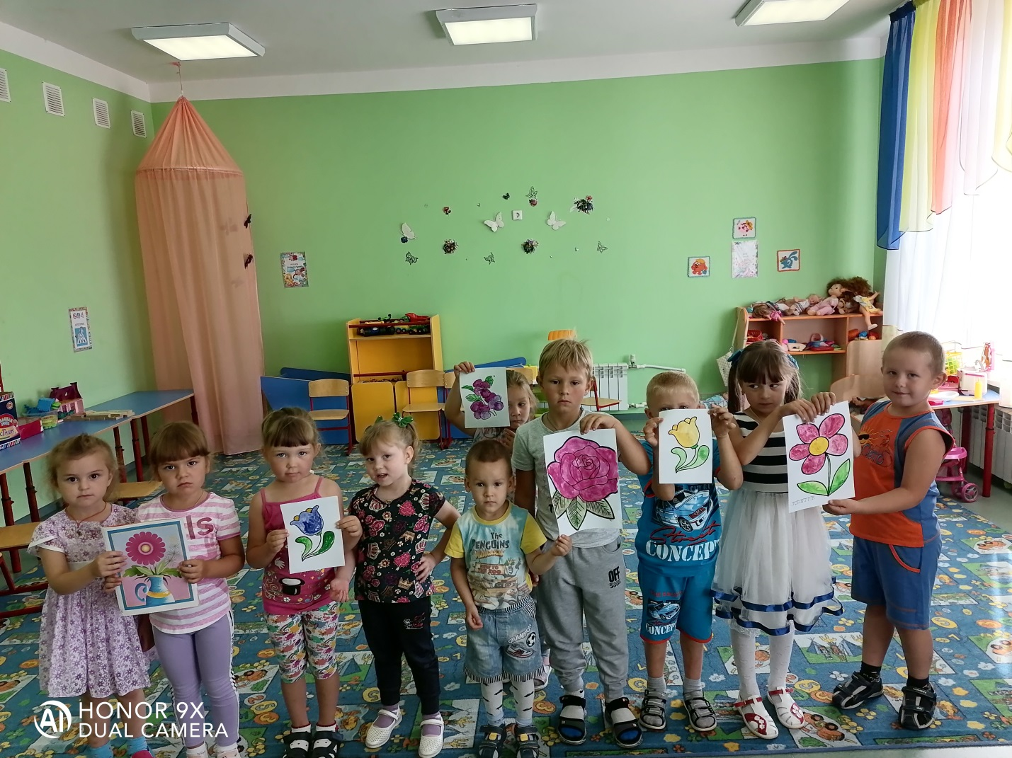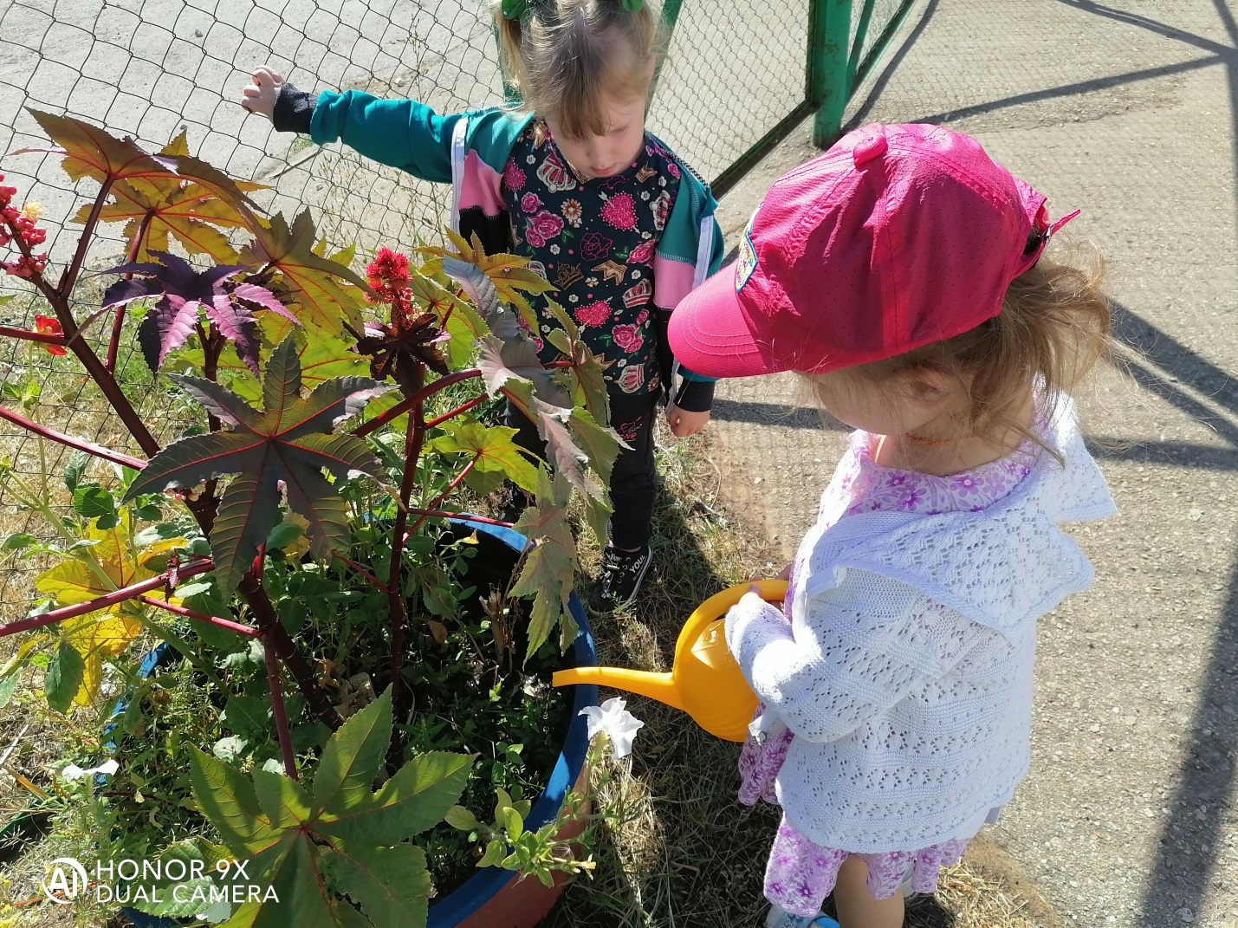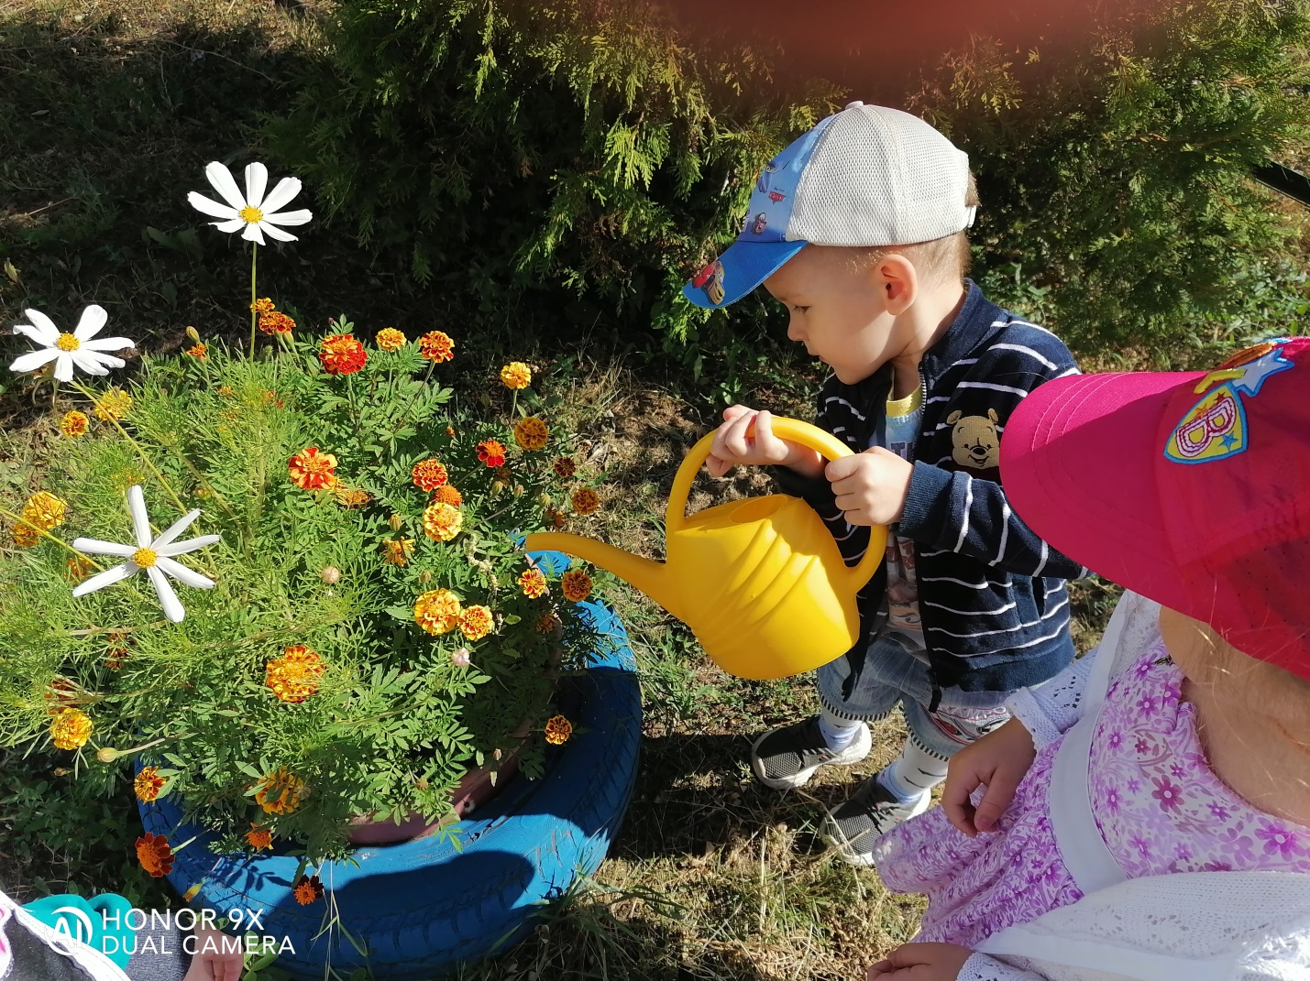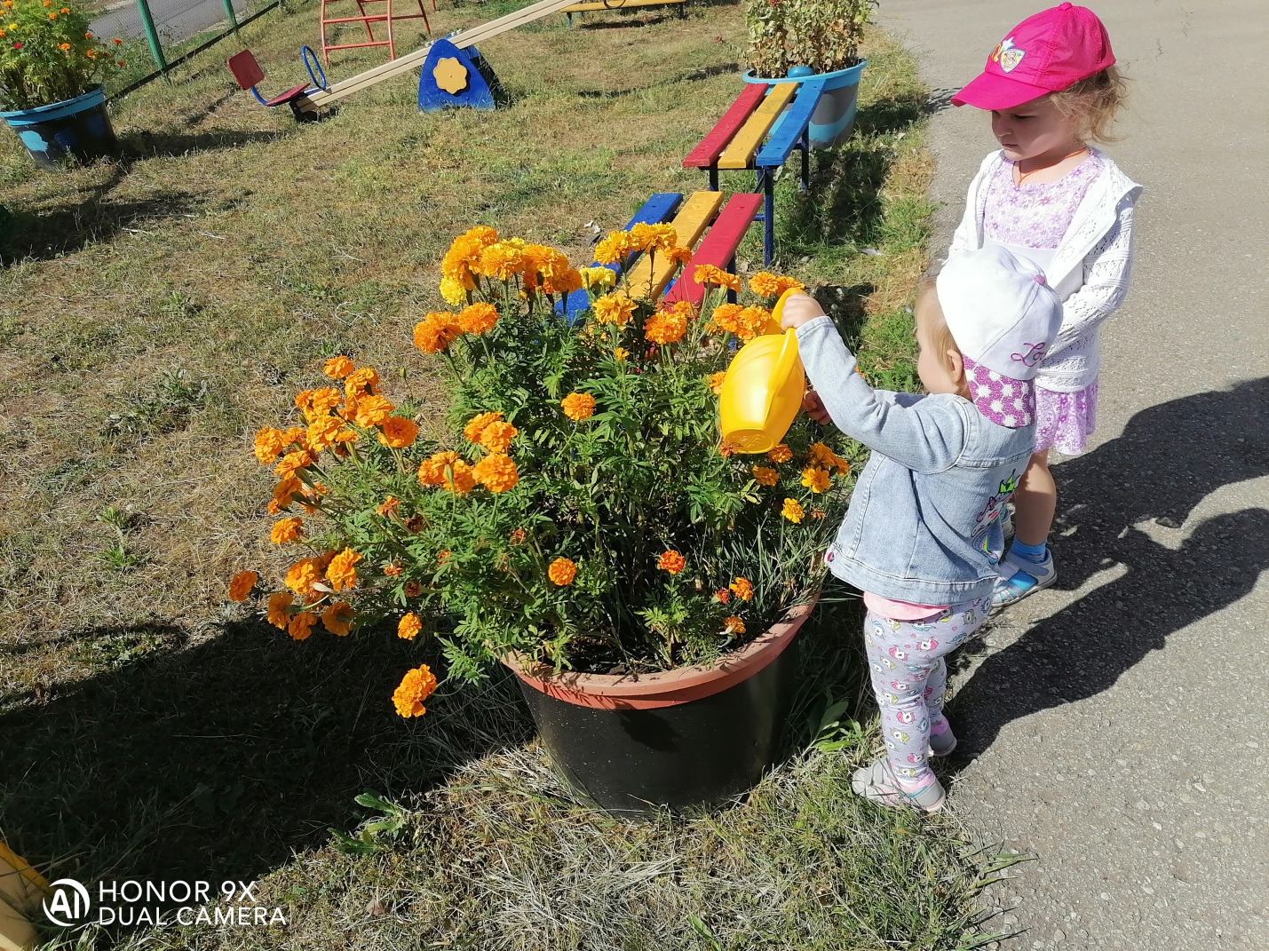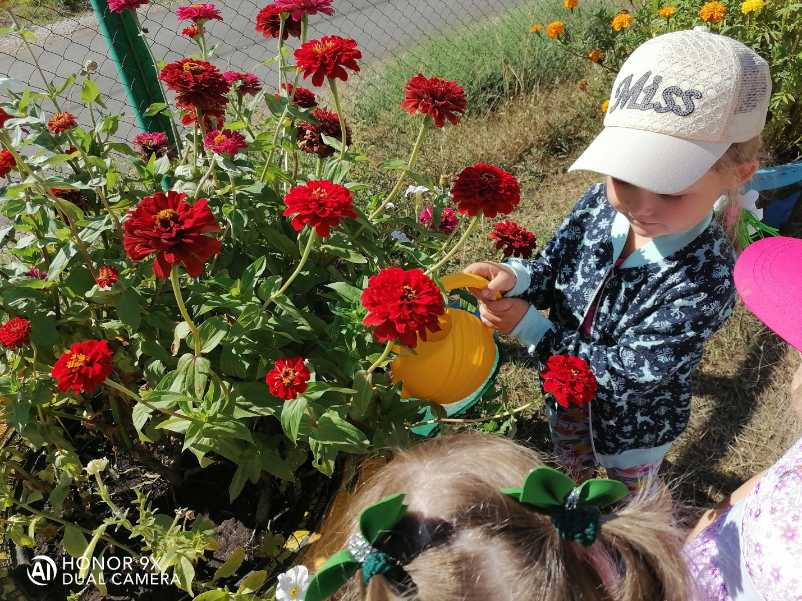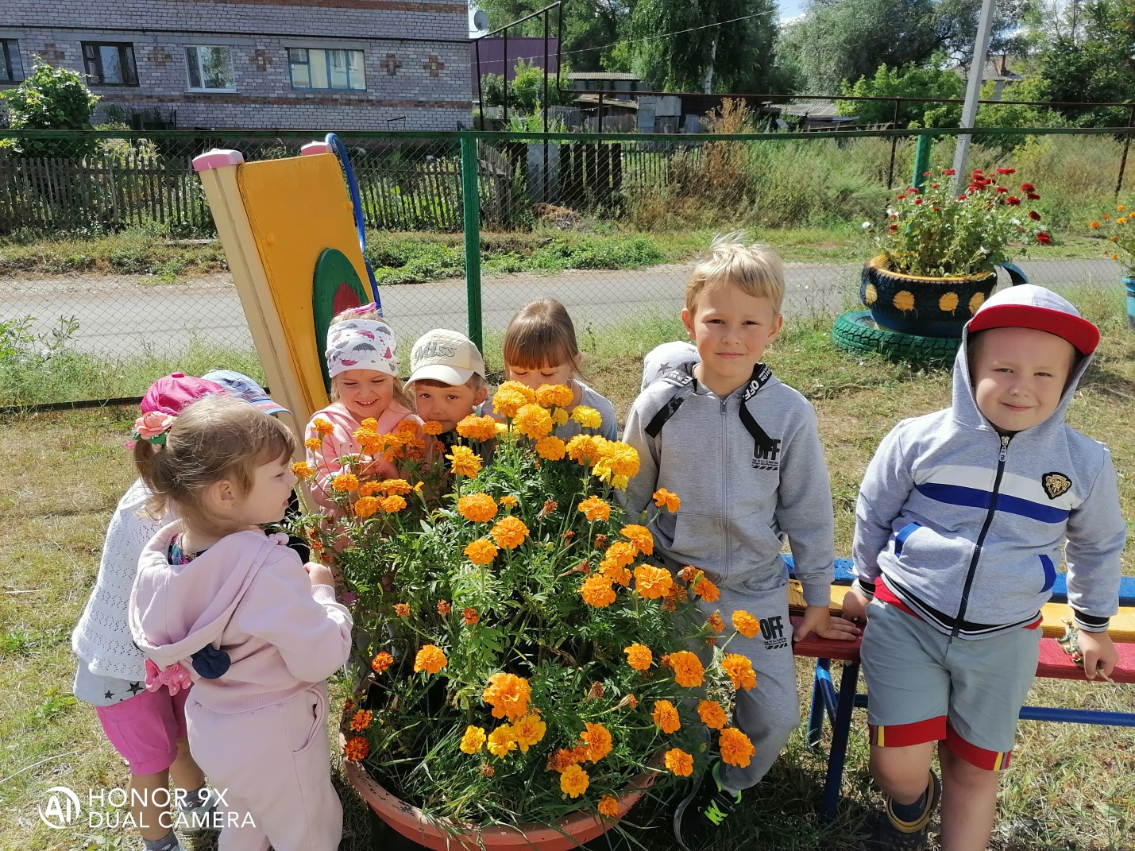
Воспитатель: Т.Ю. Иванова

